МЫ ЗИМОЙ НЕ СКУЧАЕМ, ДРУЖНО ВЕСЕЛО ИГРАЕМ!!!
Тихо-тихо сказку напевая,
Проплывает в сумерках зима.
Теплым одеялом укрывая
Землю и деревья, и дома.
И зима, рассказывая сказку,
Засыпает медленно сама.
Зимняя прогулка... что может быть прекраснее! Увлекательные игры и развлечения зимой на свежем воздухе доставляют детям огромную радость, и приносят потенциальную пользу их здоровью. Румяные щечки, блестящие глаза и отличное настроение — такой результат прогулок зимой нравится всем: и детям, и взрослым! Детям не хочется уходить с прогулки, ведь это так увлекает, а время пролетает незаметно. ​ Вот так весело гуляя и играя проводят время​ ребята 2 младшей группы «Радуга».

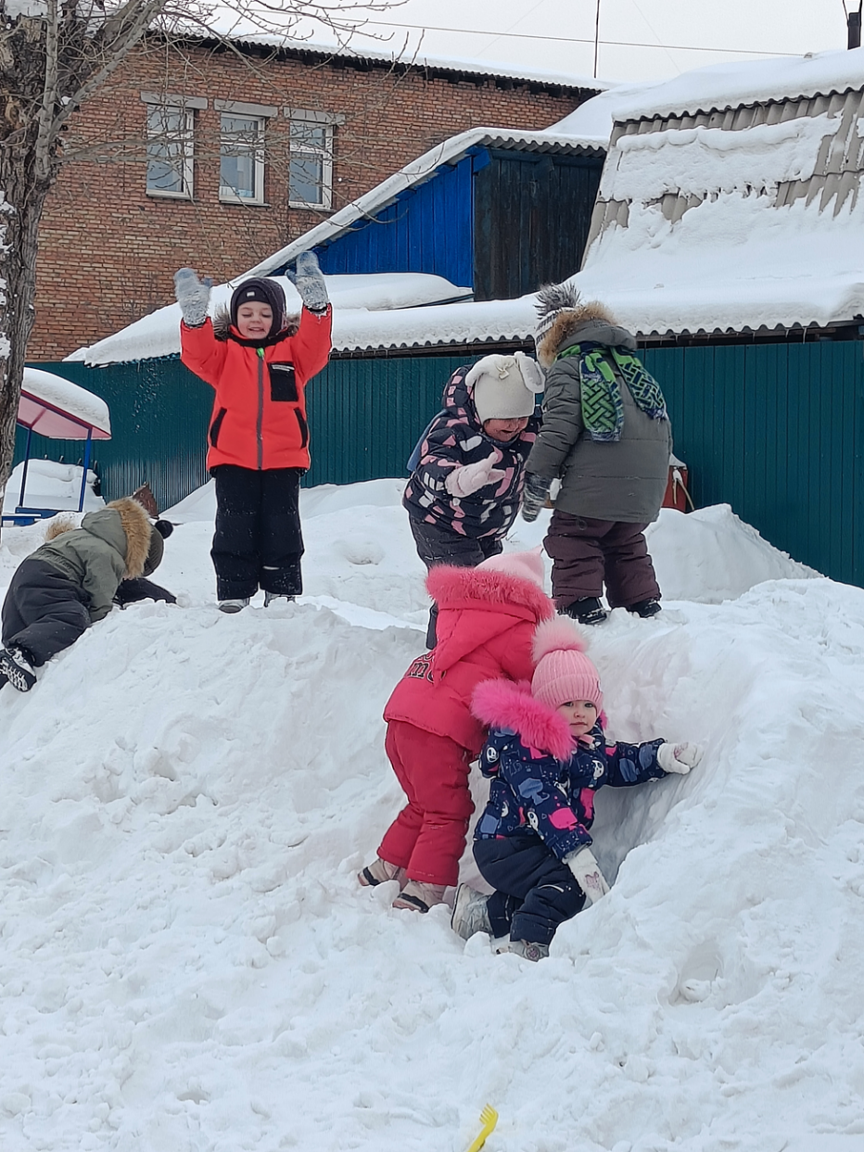

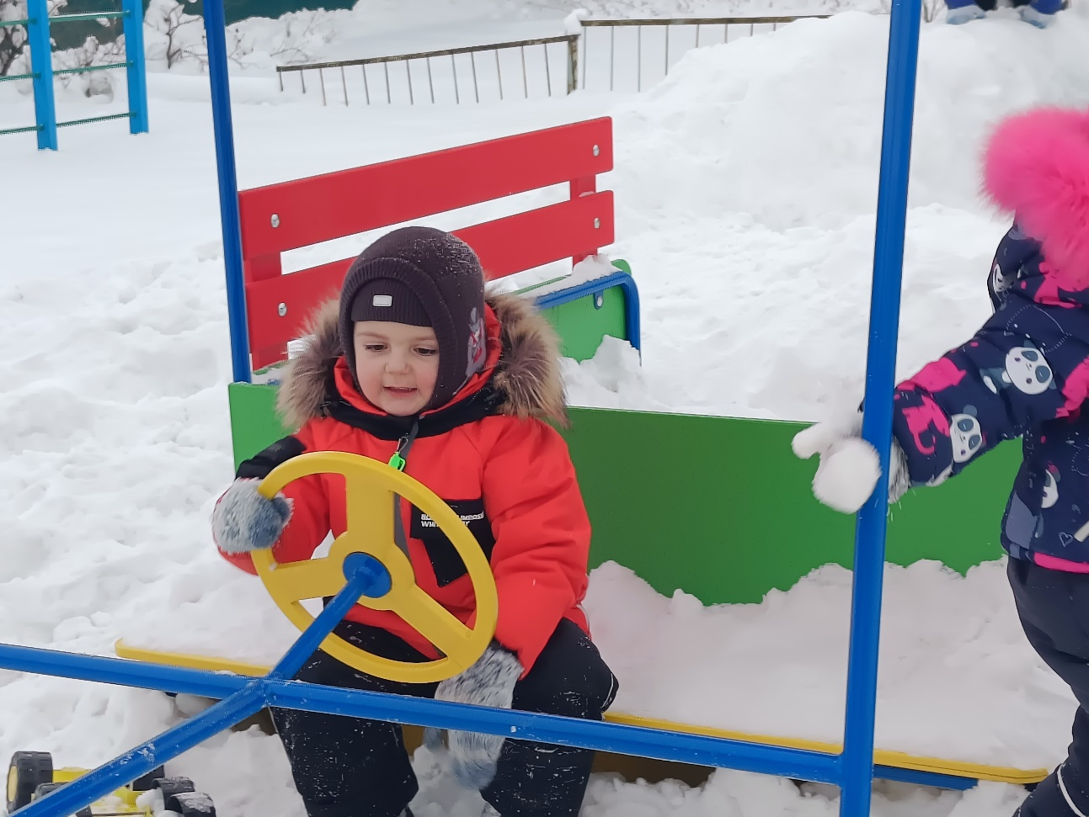

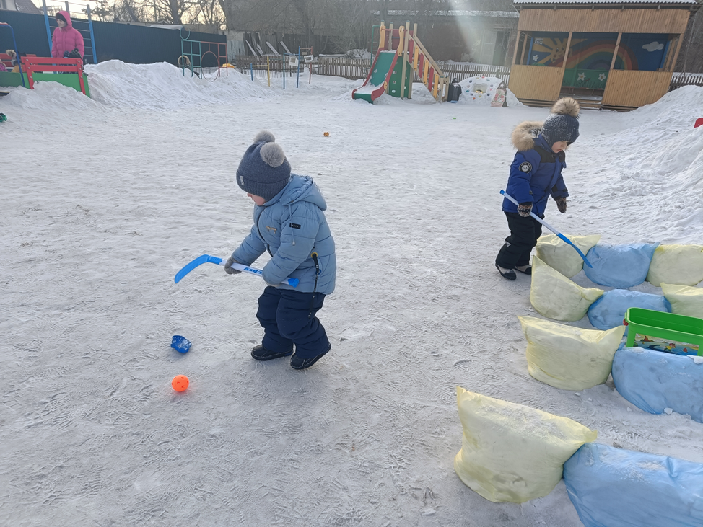
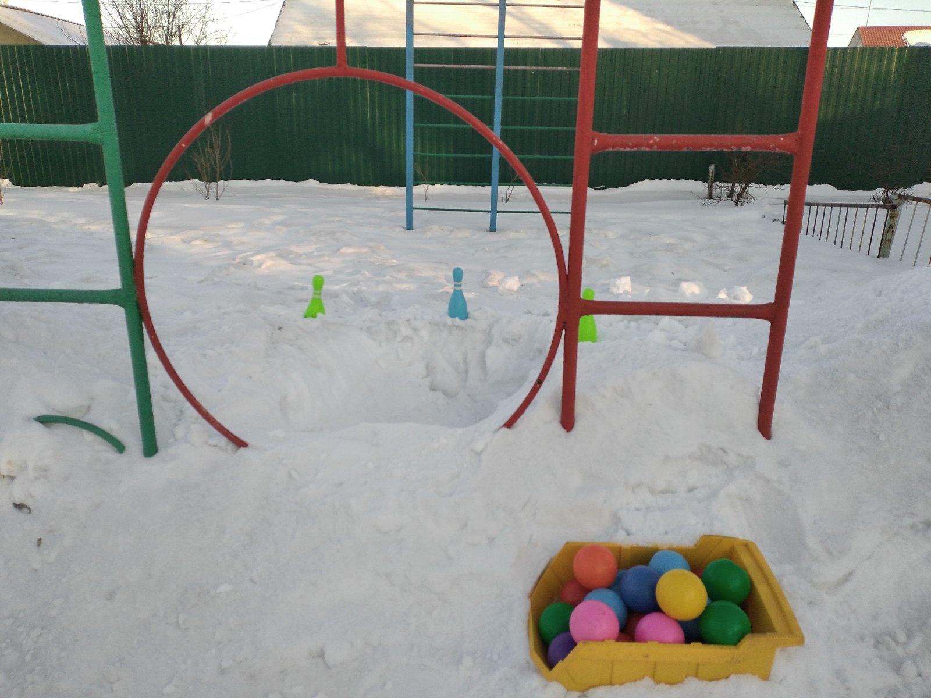

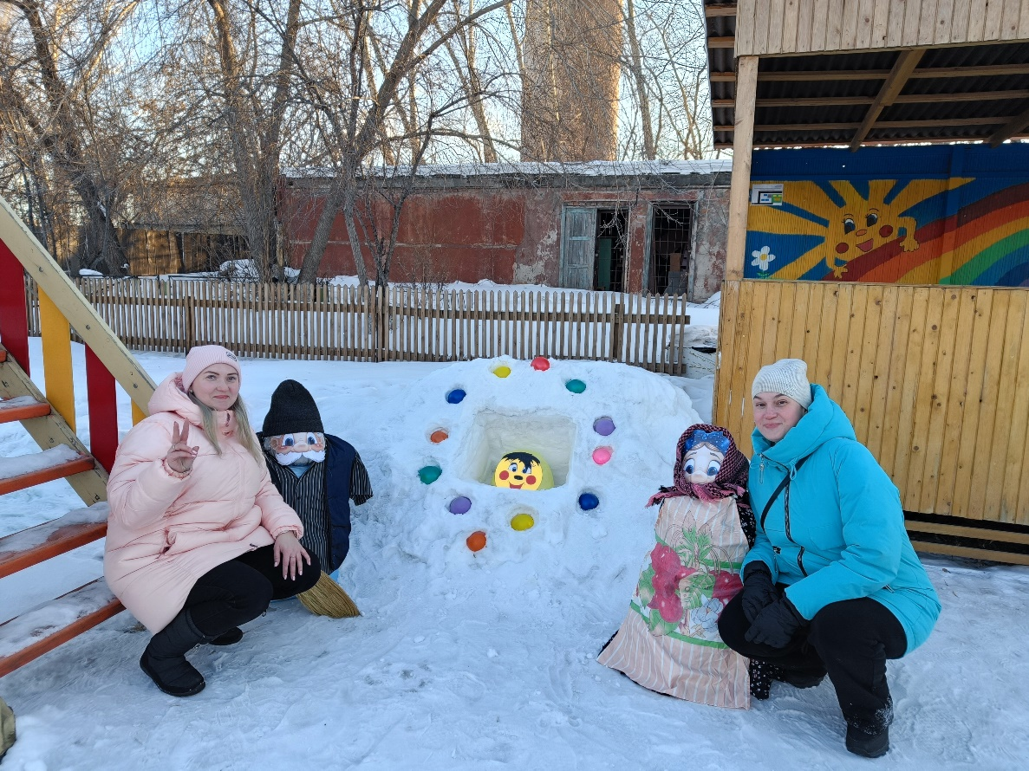

На нашем участки также появились снежные постройки, благодарим наших родителей за помощь.

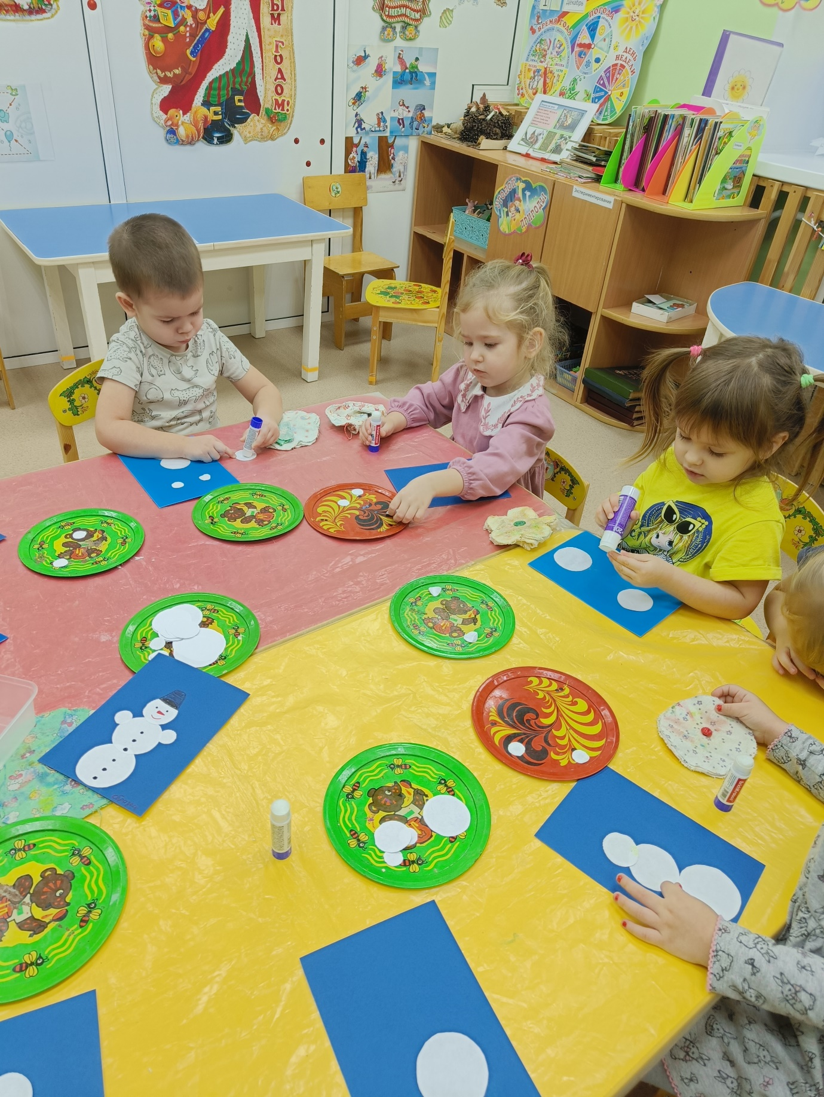
Мы с ребятами с интересом читали стихи о зиме, рассматривая сюжетные картинки.
Рисовали «Снег для мишки», «Снеговика», выполнили аппликацию «Снеговика». Вот так интересно у нас с ребятами прошла зима.

